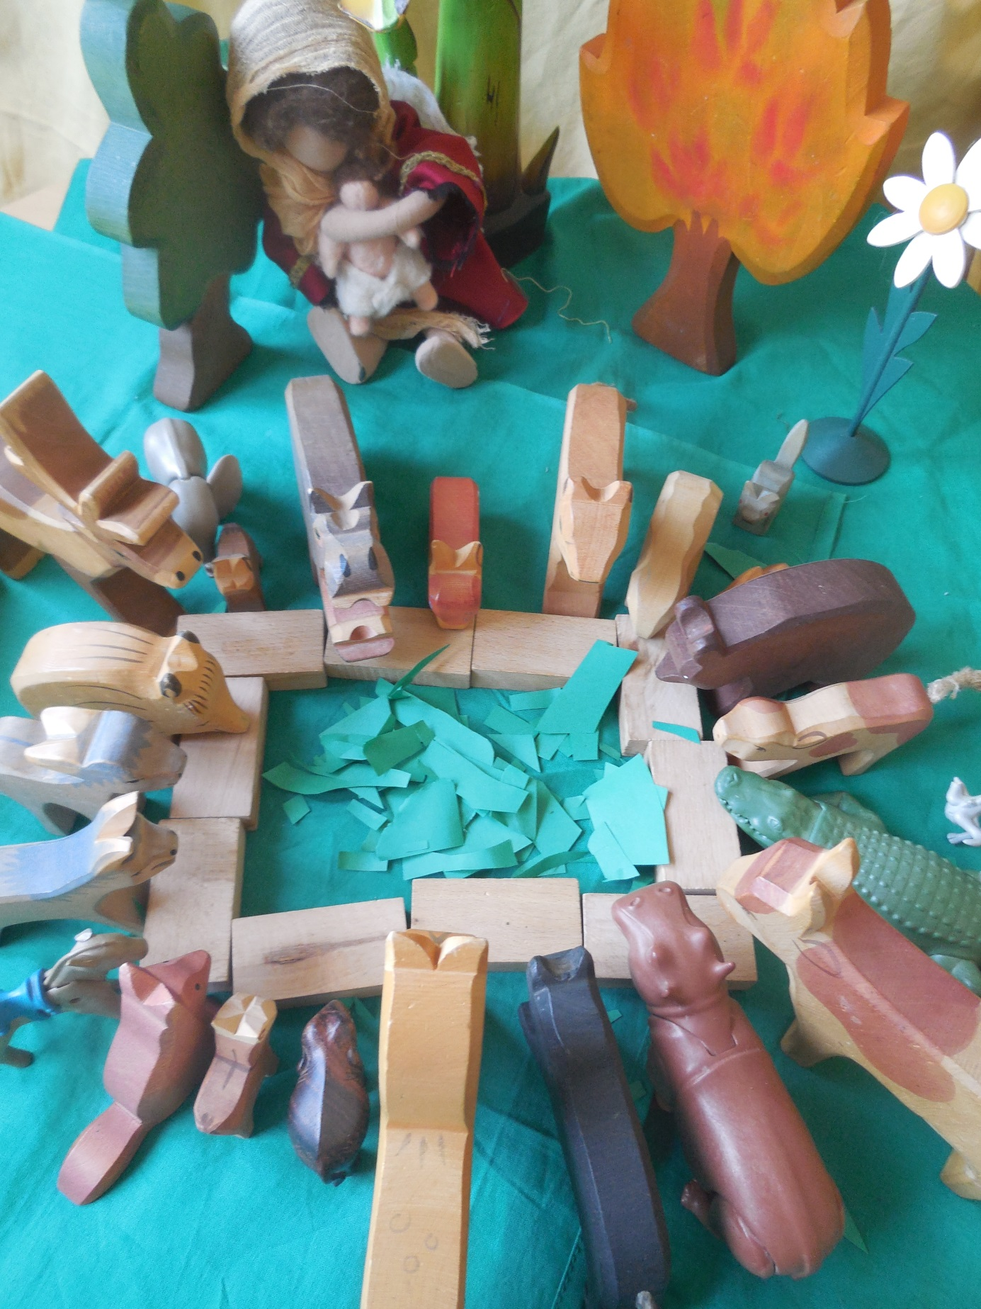
Jesajas Tierfriede: Alle vertragen sich. Alle fressen nur Pflanzen.

